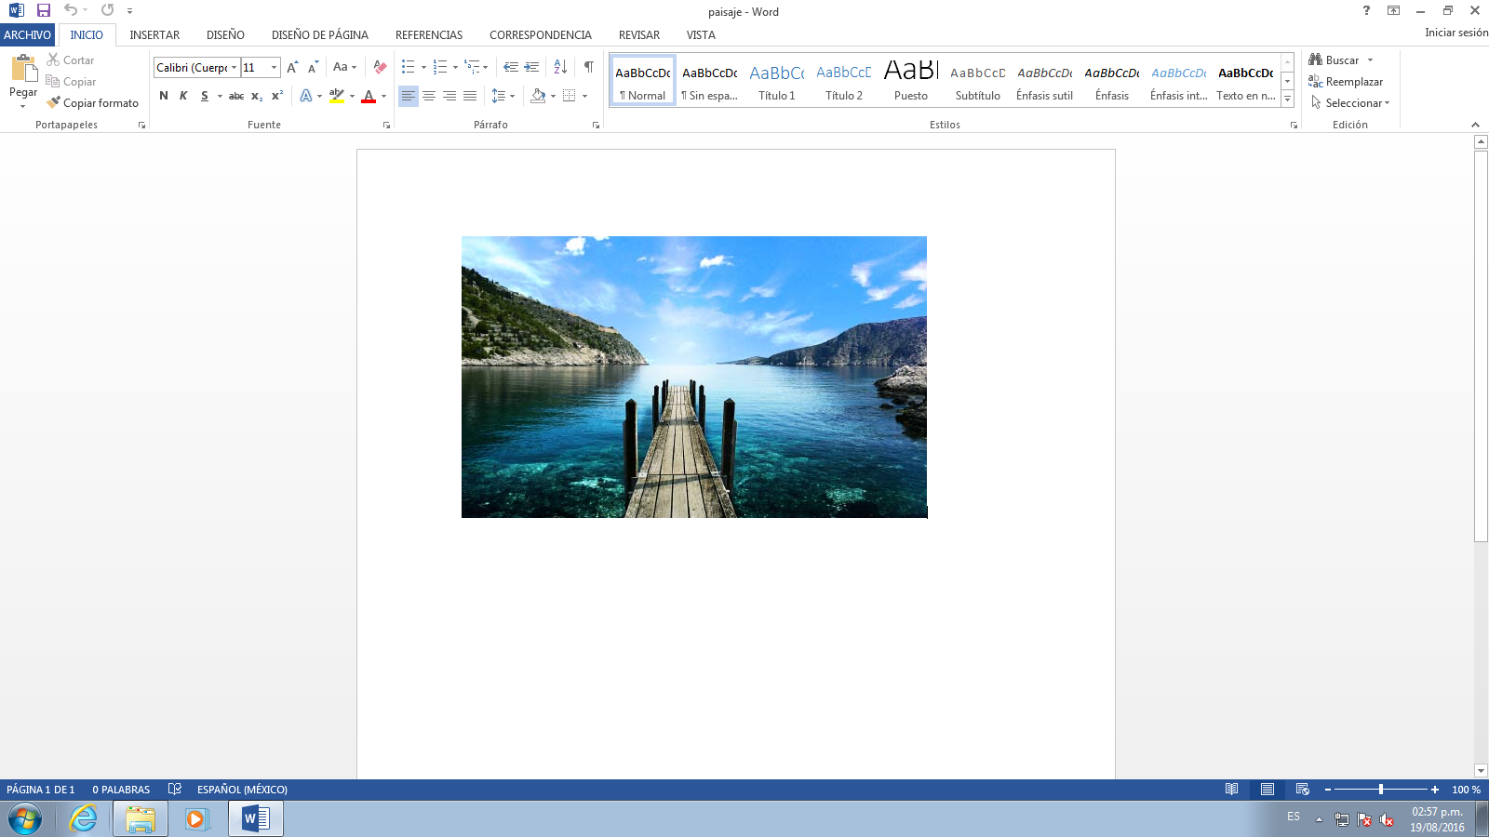[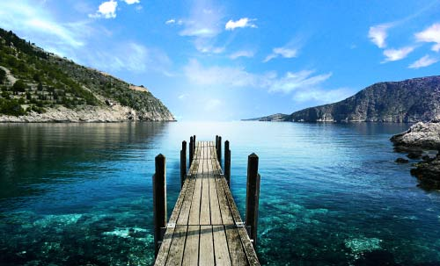](http://www.google.com.mx/url?sa=i&rct=j&q=&esrc=s&source=images&cd=&cad=rja&uact=8&ved=0ahUKEwjZise4ls7OAhWFbiYKHYZcB2cQjRwIBw&url=http://www.fotonostra.com/fotografia/fotografiarpaisajes.htm&psig=AFQjCNEQQDBumuxLlCWQIh31coJ91GZL0Q&ust=1471720015049878)